**HOẠT ĐỘNG NHÓM - SỐ 2**

1. **Thông tin thành viên nhóm**

|  |  |  |  |  |  |
| --- | --- | --- | --- | --- | --- |
| **STT** | **Họ và tên** | **MSSV** | **Chức vụ** | **Website khảo sát** | |
| 1 | 2 |
| 1. | Hồ Vân Anh | 65130065 | Thành viên | shopee.vn | dirtycoins.vn |
| 2. | Trương Ngự Quyền | 64131995 | Nhóm trưởng | lazada.vn | canifa.com |
| 3. | Nguyễn Thị Hồng Nhi | 65132472 | Thành Viên | tiktok.com/shop/vn | gumac.vn |
| 4. | Nguyễn Lê Thịnh | 64132299 | Thành Viên | bachhoaxanh.com | coolmate.me |

1. **Đặc tả bài toán**
2. Vấn đề

Một người chủ kinh doanh shop quần áo cần một website bán quần áo để quản lý công việc mua bán, quảng bá thương hiệu và tăng thêm doanh thu cho cửa hàng thông qua nền tảng Internet. Website sẽ được xây dựng cho 2 loại người dùng là người quản lý admin (chủ shop) và người mua (khách hàng). Đối với người dùng là khách hàng, họ có quyền duyệt sản phẩm, thêm vào yêu thích, thêm giỏ hàng, đặt hàng, thanh toán và theo dõi đơn hàng. Còn đối với người dùng là người quản lý, họ có quyền truy cập vào khu vực quản lý để quản lý sản phẩm, danh mục sản phẩm, khách hàng, đơn hàng, doanh thu.

1. Mục tiêu

- Xây dựng thành công một website đáp ứng các yêu cầu cơ bản và cần thiết nhằm phục vụ công việc quản lý, phân phối quần áo, quảng bá thương hiệu và đem lại nguồn lợi từ thương mại điện tử.

1. Yêu cầu chức năng hệ thống

- Đối với một website bán quần áo, khách hàng có thể xem và lựa chọn quần áo theo sở thích cá nhân, tặng người thân hoặc thỏa mãn nhu cầu mua sắm. Mỗi mục quần áo cho phép khách hàng xem chi tiết, chọn kích cỡ, màu sắc và xem giá tùy thuộc mỗi loại. Thay vì kéo lướt màn hình để tìm kiếm sản phẩm yêu thích thì khách hàng cũng có thể sử dụng bộ lọc hay thanh tìm kiếm để tăng tốc độ tìm kiếm sản phẩm. Thanh tìm kiếm sẽ được trang bị chức năng cơ bản như lọc theo từ khóa, theo giá, loại sản phẩm, size, và màu sắc. Sau quá trình lựa chọn sản phẩm ưng ý, khách hàng có thể thêm những bộ quần áo đó vào trong giỏ hàng, họ được phép thêm, xóa, chỉnh sửa số lượng theo ý muốn. Tiếp theo đó, khách hàng nhấn đặt hàng, được nhập địa chỉ giao hàng hoặc chọn địa chỉ đã được lưu trước đó, cho phép lựa chọn các phương thức thanh toán như trả tiền khi giao hàng (COD) hoặc thanh toán online thông qua ví điện tử. Khi quá trình đặt hàng thành công, khách hàng có thể theo dõi tình trạng đơn hàng của họ.

- Ngoài khu vực dành cho khách hàng, khu vực dành cho chủ shop quần áo cũng được trang bị nhiều chức năng cơ bản và cần thiết để quản lý website. Chủ shop được phép quản lý sản phẩm, danh mục sản phẩm thông qua thao tác thêm, xóa, sửa. Tài khoản khách hàng cũng được quản lý, xem thông tin, khóa hoặc mở tài khoản. Bên cạnh đó, chủ shop cũng có thể xem lại các đơn hàng, chi tiết đơn, cập nhật trạng thái thái đơn hàng. Và sau một khoảng thời gian, hoặc cuối ngày/tháng người quản lý sẽ xuất báo cáo doanh thu theo ngày/tháng thông qua thông tin đơn hàng.

Nhìn chung, cần tỉ mỉ và chu đáo trong việc thiết kế giao diện cũng như chức năng cho các trang dành cho khách hàng. Vì nó đánh giá chất lượng trang web. Hay một website tốt sẽ lôi kéo khách hàng và ngược lại.

1. Dữ liệu cần lưu trữ

- Có nhiều loại khách hàng, nhưng điểm chung họ đều được lưu trữ dưới dạng: mã khách hàng, họ tên, email, số điện thoại, mật khẩu, địa chỉ,..  
- Quần áo được chia làm nhiều loại: mỗi loại sẽ có nhiều sản phẩm được phân biệt với nhau bằng mã sản phẩm. Mỗi sản phẩm sẽ có các thông tin như tên sản phẩm, mô tả, mã loại, size, màu, giá nhập, giá bán, số lượng tồn, ảnh, mã nhà cung cấp. Để tiện cho việc liên hệ, nhà cung cấp cũng được lưu trữ lại và được phân biệt thông qua mã nhà cung cấp. Nhà cung cấp sẽ có các thông tin như tên nhà cung cấp, địa chỉ và số điện thoại.

- Sau khi khách hàng đặt hàng thành công, đơn hàng sẽ được lưu lại và được phân biệt thông qua mã đơn hàng, mỗi đơn hàng như vậy sẽ gồm các thông tin như ngày mua hàng, mã khách hàng, trạng thái đã thanh toán hay chưa, tổng tiền và phương thức thanh toán. Và trong mỗi đơn hàng sẽ kèm theo chi tiết đơn hàng, biểu thị mã đơn, mã sản phẩm mỗi loại và số lượng cho mỗi loại là bao nhiêu, lưu trữ đơn giá, thành tiền.

1. Ràng buộc

- Mỗi khách hàng chỉ được sử dụng một email duy nhất được liên kết với số điện thoại.

- Yêu cầu mỗi sản phẩm phải thuộc ít nhất một loại sản phẩm nằm trong danh mục sản phẩm và cần có ảnh minh họa.

- Giá bán phải luôn lớn hơn hoặc ít nhất là bằng với giá nhập.

- Yêu cầu mỗi đơn hàng phải có ít nhất một sản phẩm, không có đơn hàng không có sản phẩm nào hoặc thiếu địa chỉ giao hàng hoặc thiếu phương thức thanh toán.

1. Yêu cầu phi chức năng

- Mật khẩu của admin và khách hàng đều cần được mã hóa.

- Website có thể hiển thị trên cả giao diện laptop, PC và điện thoại.

- Tốc độ tải trang nhanh chóng

1. **Tiến hành khảo sát**
2. Khảo sát 1
   1. Website thương mại điện tử Shopee

- Giao diện bắt mắt, màu sắc nổi bật, bố cục dễ nhìn, dễ thao tác; chữ rõ ràng, nhiều hiệu ứng thu hút người dùng.

- Số lượng sản phẩm cực kỳ phong phú, đa dạng từ quần áo, mỹ phẩm, đồ gia dụng cho đến đồ công nghệ. Nhiều chương trình giảm giá, flash sale, mã miễn phí vận chuyển.

- Thông tin sản phẩm khá đầy đủ, hầu hết đều có hình ảnh minh họa, kèm đánh giá và nhận xét của người mua. Tuy nhiên, do nhiều shop cá nhân tham gia nên chất lượng sản phẩm không đồng đều.

- Tìm kiếm sản phẩm dễ dàng, có bộ lọc chi tiết (theo giá, thương hiệu, nơi bán, đánh giá…). Tốc độ tải trang nhanh, trải nghiệm mượt.

- Giao diện trên mobile rất đẹp, tiện lợi, dễ dùng.

- Hệ thống thanh toán đa dạng: ví ShopeePay, COD, thẻ ngân hàng… Tóm lại Shopee đáp ứng tốt nhu cầu mua sắm online của người dùng, từ chức năng, giao diện cho đến trải nghiệm trên web và mobile.

* 1. Trang web bán quần áo Dirtycoins

- Giao diện mang phong cách streetwear, màu sắc tối giản nhưng cá tính, dễ gây ấn tượng với người dùng trẻ. Bố cục rõ ràng, hiện đại, sử dụng nhiều hình ảnh lớn để làm nổi bật sản phẩm.

- Sản phẩm đa dạng, chủ yếu là quần áo, phụ kiện thời trang đường phố. Có các bộ sưu tập theo mùa, theo chủ đề giúp người dùng dễ lựa chọn.

- Thông tin sản phẩm đầy đủ, mỗi sản phẩm đều có ảnh minh họa thực tế, mô tả chất liệu, size chart rõ ràng. Tuy nhiên, số lượng size đôi khi không đủ, nhanh hết hàng.

- Chức năng tìm kiếm và bộ lọc hoạt động ổn, nhưng chưa phong phú bằng các sàn TMĐT lớn.

- Tốc độ tải trang ổn định, hiển thị hình ảnh nhanh.

- Giao diện mobile đẹp, tối ưu tốt, trải nghiệm mượt, không bị vỡ bố cục.

- Hình thức thanh toán đa dạng: thẻ ngân hàng, ví điện tử, COD. Có hỗ trợ giao hàng trên toàn quốc. Tóm lại DirtyCoins đáp ứng tốt yêu cầu về chức năng và trải nghiệm của một thương hiệu thời trang riêng. Giao diện trẻ trung, hiện đại, tập trung vào việc làm nổi bật sản phẩm và bộ sưu tập.

1. Khảo sát 2
   1. Website thương mại điện tử Lazada

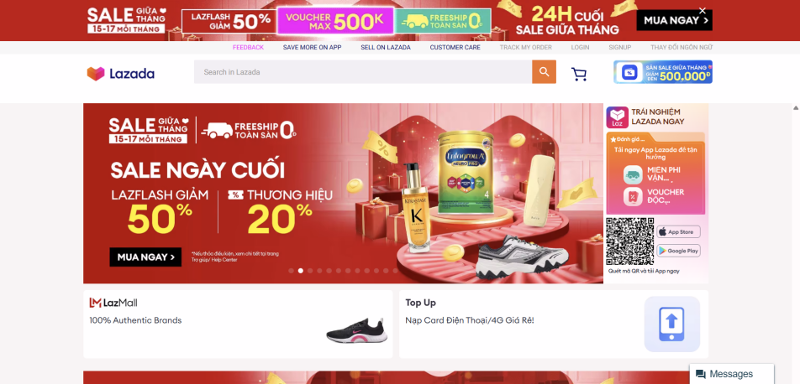

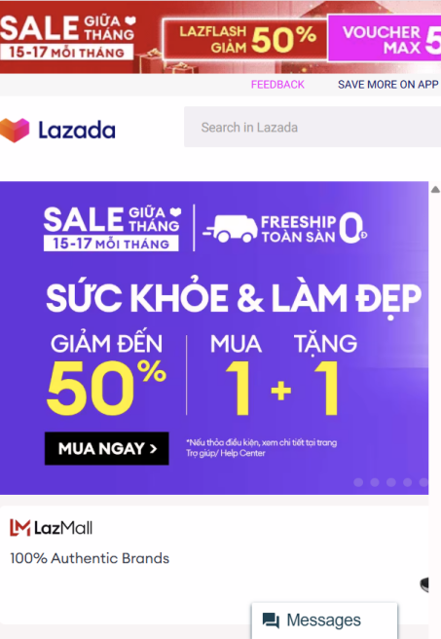

- Lazada có giao diện tươi sáng, màu sắc bắt mắt, khơi gợi mùa xuân đến. Kiểu chữ in hoa, cỡ chữ hơi nhỏ đối với người có thị lực kém. Nội dung sản phẩm hiển thị chi tiết từ cả từ bên ngoài. Hơi nhiều chữ cho phần chân trang.

- Rất nhiều sản phẩm từ a - z, nhiều mã giảm giá được tặng. Tuy nhiên rất ít trong số chúng có thể được sử dụng.

- Thông tin rõ ràng, tất cả sản phẩm đều có ảnh minh họa, một số sản phẩm có video mô tả, mỗi sản phẩm thường sẽ có người phản hồi về chất lượng, minh bạch về bình luận sản phẩm.

- Trang web có tốc độ tải trang nhanh, ít giật lag.

- Dễ tìm kiếm sản phẩm, có bộ lọc sản phẩm, gợi ý sản phẩm liên quan tốt và tối ưu.

- Bảo mật thông tin người dùng tốt.

- Giao diện mobile trên web không đẹp, có lẽ vì lazada đã tập trung phát triển riêng app trên điện thoại.

- Tóm lại, lazada hoàn toàn đáp ứng từ 9 - 10 điểm khi được đánh giá.

* 1. Website bán quần áo Canifa

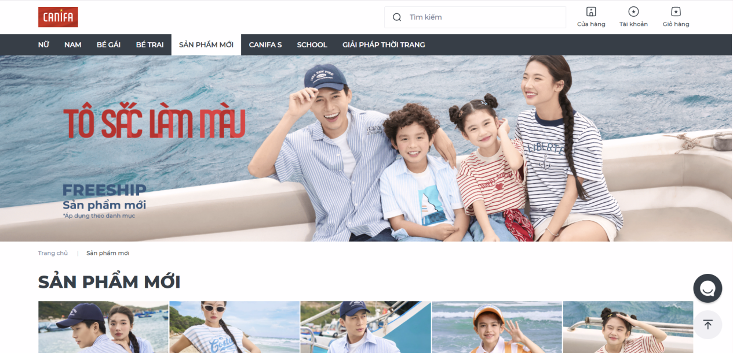

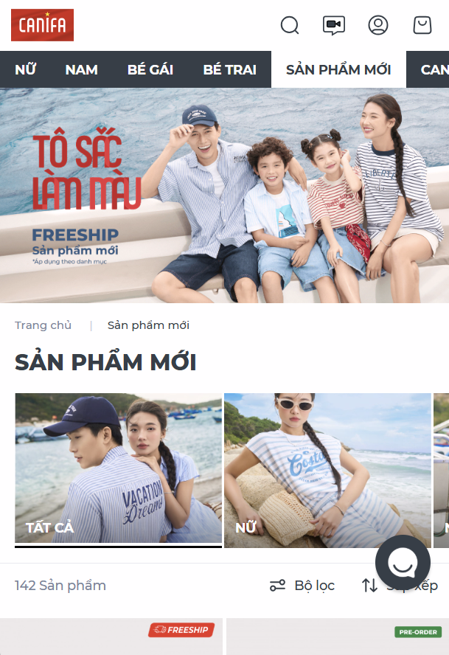

- Giao diện sáng sủa, màu sắc trung tín, tuy không bắt mắt nhưng dễ chịu, bố cực thiết kế mỗi phần rộng, dễ nhìn, kiểu chữ in hoa. Thiết kế vuông vắn, nhiều hiệu ứng.

- Khá nhiều sản phẩm, chủ yếu là quần áo. Ít mã giảm giá và cần mua rất nhiều để có được miễn phí ship

- Nội dung, thông tin khá đầy đủ, tất cả sản phẩm đều có ảnh minh họa, tuy nhiên không thấy giá được giảm. Sản phẩm có nhiều size nhưng ít màu sắc.

- Khó khăn trong việc tìm kiếm, thiếu bộ lọc sản phẩm.

- Tốc độ tải trang tạm ổn.

- Giao diện mobile trên web đẹp, không vỡ.

- Tóm lại, website canifa đáp ứng hoàn toàn ổn các yêu cầu chức năng, giao diện cho các chủ shop quần áo.

1. Khảo sát 3
   1. Nền tảng thương mại điện tử được tích hợp Tiktokshop

- Tích hợp trong TikTok : Vừa xem vừa mua, hành trình liền mạch, ít rào cản.

- Shoppertainment : Giải trí kết hợp mua sắm, quyết định mua tự nhiên.

- Gợi ý thông minh : Thuật toán đề xuất sát nhu cầu, tiết kiệm chi phí quảng cáo.

- Livestream : Tương tác trực tiếp, tăng niềm tin.

- Chi phí thấp : Dễ mở shop, phù hợp kinh doanh nhỏ/lẻ.

- Khuyến mãi liên tục : Voucher, freeship, flash sale, theo trend.

- KOL/Influencer : Tăng uy tín, lan tỏa nhanh qua review.

- Khách hàng trẻ : Gen Z, Millennials thích trải nghiệm, dễ tạo xu hướng.

- Thanh toán đa dạng : Ví điện tử, thẻ, COD tiện lợi.

- Tạo trend sản phẩm : Video viral có thể giúp “cháy hàng” tức thì, tận dụng tốt hiệu ứng đám đông và tâm lý “FOMO”.

* 1. Trang web bán quần áo Gumac

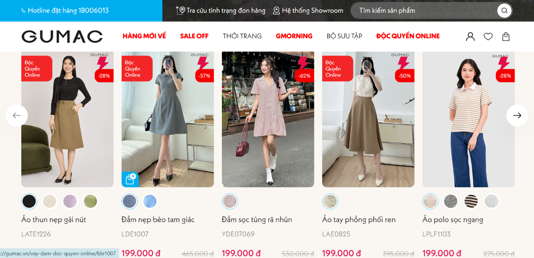

- Thiết kế hiện đại, nhiều hình ảnh: sử dụng hình ảnh lookbook, mẫu mặc thật để tạo cảm giác trực quan và thời trang.

- Bố cục rõ ràng: chia theo danh mục sản phẩm (đầm, áo, chân váy, vest…), dễ tìm kiếm.

- Thiết kế phong phú: từ đầm công sở, dạo phố đến đồ đi tiệc, cập nhật liên tục theo xu hướng mới.

- Giá cả hợp lý: nhiều phân khúc, thường xuyên có chương trình giảm giá, voucher.

- Hệ thống cửa hàng rộng: hơn 40 showroom trên cả nước, thuận tiện thử đồ.

- Trải nghiệm online & offline linh hoạt: vừa mua trực tiếp, vừa đặt qua website/app.

- Khuyến mãi và sự kiện liên tục: giảm giá theo mùa, lễ hội mua sắm.

- Hình ảnh & mô tả sản phẩm rõ ràng: dễ chọn size, dễ phối đồ.

- Chính sách đổi trả linh hoạt: hỗ trợ đổi size, đổi mẫu nếu không vừa ý.

- Thương hiệu Việt uy tín: được nhiều khách hàng nữ yêu thích, có độ nhận diện tốt.

- Marketing mạnh mẽ: quảng bá qua Facebook, TikTok, KOLs giúp tiếp cận rộng rãi.

1. Khảo sát 4
   1. Website thương mại điện tử Bách Hóa Xanh:

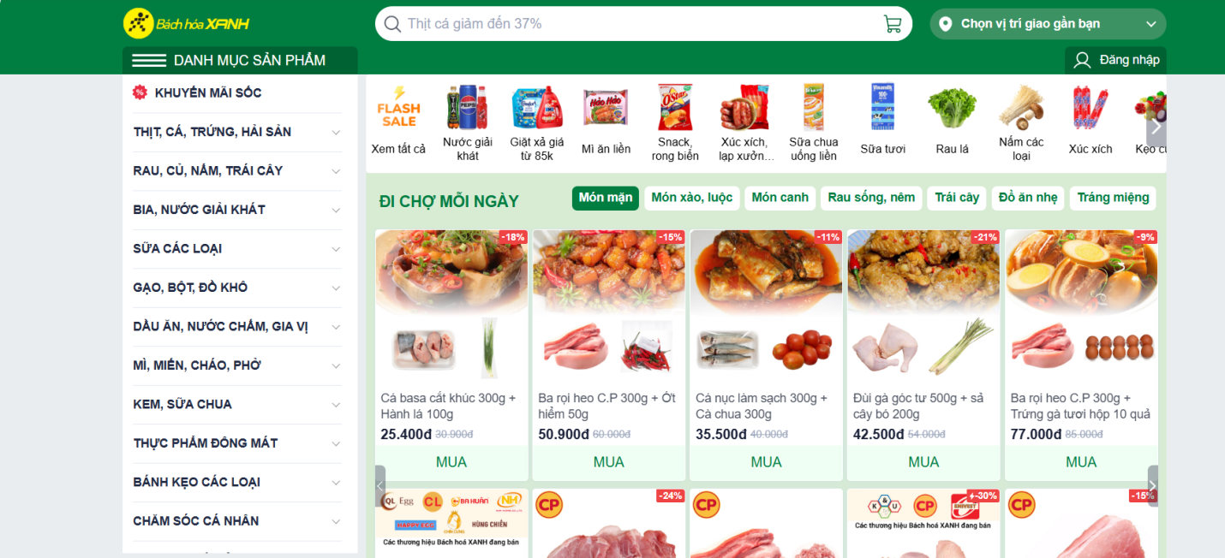

- Giao diện thiết kế đơn giản, màu chủ đạo là xanh lá đặc trưng, dễ nhìn và dễ thao tác. Các danh mục được chia rõ ràng như: thực phẩm tươi sống, đồ khô, đồ uống, gia vị, sản phẩm chăm sóc cá nhân… giúp người dùng tìm kiếm nhanh.

- Sản phẩm tập trung chủ yếu vào ngành hàng thực phẩm và nhu yếu phẩm hằng ngày: rau củ, thịt cá, đồ đông lạnh, nước giải khát, đồ khô, hàng gia dụng. Hàng hóa được cam kết nguồn gốc rõ ràng, an toàn và có nhiều chương trình khuyến mãi, giảm giá theo mùa.

- Thông tin sản phẩm chi tiết, có hình ảnh thực tế, mô tả rõ ràng về trọng lượng, xuất xứ, hạn sử dụng. Đặc biệt, một số mặt hàng tươi sống có đánh giá và phản hồi từ khách hàng, giúp người mua yên tâm hơn. Tìm kiếm và đặt hàng thuận tiện, có chức năng gợi ý sản phẩm và bộ lọc theo ngành hàng, thương hiệu, mức giá. Người dùng dễ dàng mua đủ giỏ hàng chỉ trong vài thao tác.

- Tốc độ tải trang ổn định, trải nghiệm khá mượt mà.

- Giao diện trên mobile được tối ưu tốt, có ứng dụng riêng “Bách Hóa Xanh” giúp mua sắm nhanh hơn, đi kèm chức năng theo dõi đơn hàng.

- Hệ thống thanh toán đa dạng: COD, ví điện tử (Momo, ZaloPay…), thẻ ngân hàng. Ngoài ra, có nhiều hình thức khuyến mãi qua ví điện tử giúp tiết kiệm chi phí.

- Dịch vụ giao hàng nhanh trong ngày, một số khu vực còn có giao trong 2 giờ với hàng tươi sống.

* 1. Trang web bán quần áo Coolmate

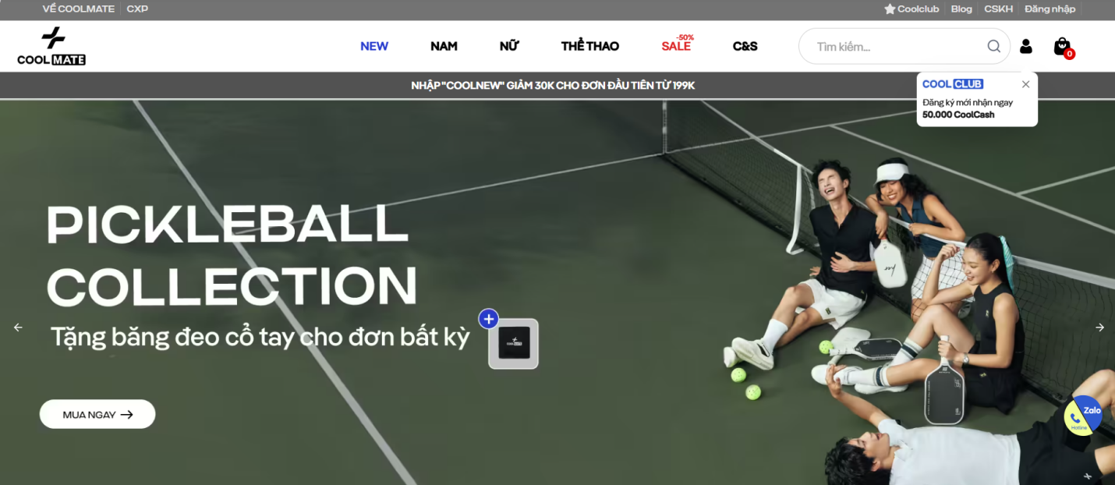

- Giao diện thiết kế hiện đại, tối giản, với màu chủ đạo xanh dương – trắng mang phong cách trẻ trung, dễ nhìn và dễ thao tác. Các danh mục được phân chia rõ ràng: áo thun, sơ mi, quần jeans, đồ lót, phụ kiện… giúp người dùng nhanh chóng tìm sản phẩm phù hợp.

- Sản phẩm tập trung chủ yếu vào thời trang nam: áo thun, polo, sơ mi, quần short, quần jeans, đồ lót, tất, đồ thể thao và cả dòng sản phẩm “365 basics” tiện dụng. Điểm mạnh của Coolmate là phong cách tối giản, dễ phối đồ, chất liệu thoáng mát, giá cả hợp lý. Ngoài ra, còn có dịch vụ đóng gói quà tặng và đồ may theo yêu cầu.

- Thông tin sản phẩm chi tiết, có hình ảnh thực tế, bảng size rõ ràng, mô tả cụ thể về chất liệu, kiểu dáng và hướng dẫn bảo quản. Đặc biệt, có nhiều đánh giá và phản hồi từ khách hàng, giúp người mua an tâm khi lựa chọn.

- Tìm kiếm và đặt hàng rất thuận tiện, có công cụ gợi ý sản phẩm, phân loại theo loại trang phục, kích cỡ, màu sắc và mức giá. Người dùng chỉ cần vài thao tác là có thể hoàn tất đơn hàng.

- Tốc độ tải trang ổn định, thao tác mượt mà, hình ảnh sắc nét.

- Giao diện trên mobile được tối ưu hóa tốt, ngoài website còn có ứng dụng riêng của Coolmate, hỗ trợ đặt hàng nhanh chóng, theo dõi đơn hàng và tích điểm thành viên.

- Hệ thống thanh toán đa dạng: COD, thẻ ngân hàng, ví điện tử (Momo, ZaloPay, ShopeePay…). Ngoài ra, thường xuyên có mã giảm giá, freeship và ưu đãi cho khách hàng thân thiết.

- Dịch vụ giao hàng nhanh trong vài ngày, có hỗ trợ đổi trả miễn phí trong vòng 60 ngày, một điểm mạnh tạo sự khác biệt so với nhiều thương hiệu khác.

Trân trọng!